МІНІСТЕРСТВО ОСВІТИ І НАУКИ УКРАЇНИ
ЗАХІДНОУКРАЇНСЬКИЙ НАЦІОНАЛЬНИЙ УНІВЕРСИТЕТ
ФАКУЛЬТЕТ КОМП’ЮТЕРНИХ ІНФОРМАЦІНИХ ТЕХНОЛОГІЙ

Кафедра комп’ютерних наук

Лабораторна робота №1
з дисципліни «Сучасні практики DevOps»

Виконав:
Студент групи ІПЗ-42
Папаєвич Р. В.
Перевірив:
Смаль В. І.

Тернопіль 2025
Тема: CI/CD з GitHub Actions: автоматизація збірки та тестування
Мета: Ознайомитися з сервісом GitHub Actions, його архітектурою та можливостями. Навчитися створювати базовий pipeline для автоматичної збірки проєкту та запуску тестів при кожному оновленні репозиторію.
Теоретичні відомості
CI/CD (Continuous Integration / Continuous Delivery or Deployment) — це набір практик, спрямованих на автоматизацію процесу збірки, тестування та доставки програмного забезпечення.
GitHub Actions — це вбудований інструмент у GitHub для створення CI/CD-процесів без використання сторонніх сервісів, таких як Jenkins чи Travis CI. Основні поняття GitHub Actions:
• Workflow — це автоматизований процес, який виконується внаслідок певної події (наприклад, push до репозиторію).
• Event — тригер, який запускає workflow (наприклад, push, pull_request, schedule).
• Job — логічний блок роботи, який виконується на окремій віртуальній машині (runner).
• Step — окрема команда в межах job, яка виконується послідовно.
• Runner — середовище (віртуальна машина), де запускається job. GitHub пропонує хмарні (hosted) або самостійні (self-hosted) runner’и.
Хід роботи
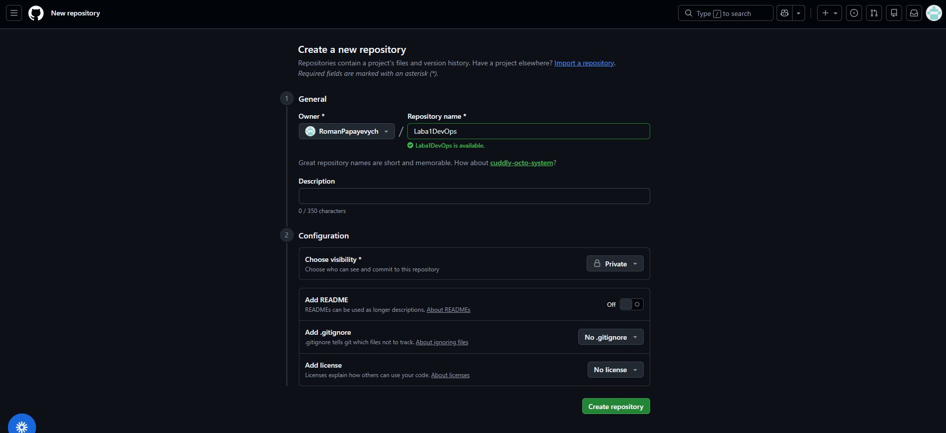
Рис.1 Створення репозиторію
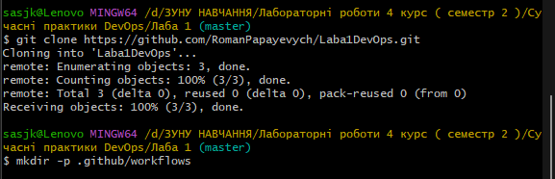
Рис.2 Клонування репозиторію та створення папки із workflow
Рис.3 Створення файлу ci.yml
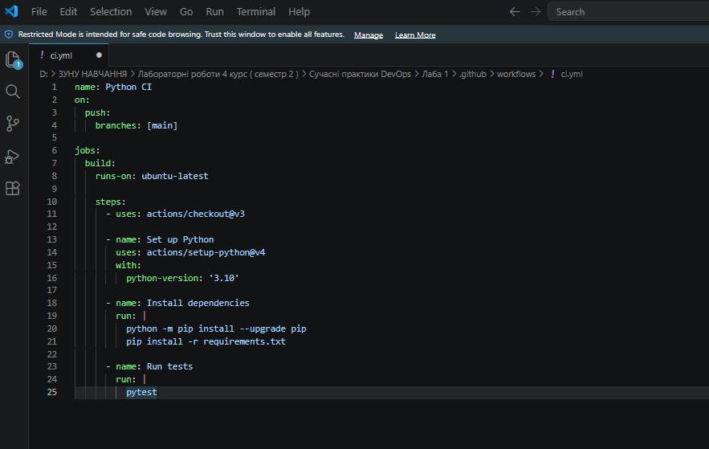
Рис.4 Додавання конфігурації
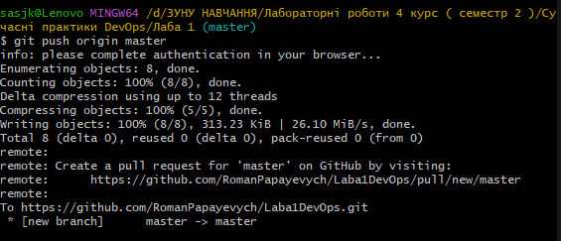
Рис.5 Запушуємо свої зміни
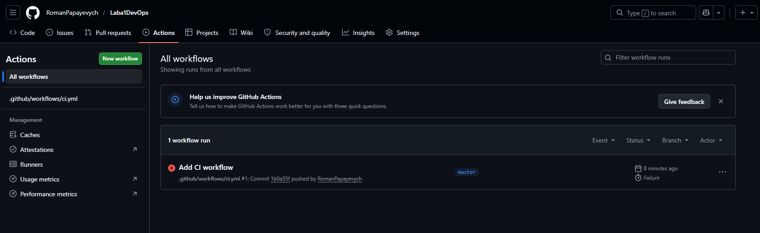
Рис.6 Отримуємо помилку
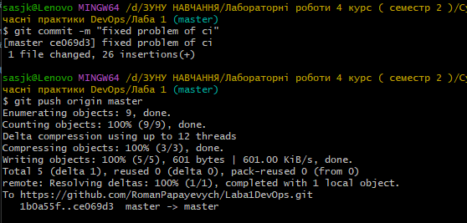
Рис.7 Змінивши помилку запушуємо свої зміни знову

Висновок

